Ngày soạn: 09 -11 - 2025
Ngày dạy: Tuần 10,11,12,13.

CHỦ ĐỀ 3: BIẾT ƠN THẦY CÔ
Thời gian thực hiện 4 tiết (Tiết 10,11,12,13)

Tiết | Kế hoạch dạy học
10 | -Hát bài: Bài học đầu tiên  -LTAN: Kí hiệu để tăng trường độ nốt nhạc  - TNKP: Hát với sự thay đổi vị trí đặt dấu miễn nhịp.
11 | -TTAN: Kèn Clarinet và sáo flute  - Ôn tập bài hát: Bài học đầu tiên  - Nhạc cụ: Thể hiện tiết tấu và ứng dụng đệm cho bài hát  - Nghe nhạc: Thầy cô và mái trường
12 | -Đọc nhạc: + Luyện đọc quãng theo mẫu  + Bài đọc nhạc số 3  -Nhạc cụ: Hoà tấu
13 | - Nhạc cụ: Ôn tập bài hoà tấu  - Ôn tập bài hát: Bài học đầu tiên.  - TNKP: Tạo ra bốn ô nhịp ¾ rồi thể hiện các ô nhịp đó

MỤC TIÊU.
1.Kiến thức:
- Hát: Đúng cao độ, trường độ, sắc thái và lời ca bài hát “Bài học đầu tiên”. Biết hát kết hợp với gõ đệm, đánh nhịp hoặc vận động theo nhịp.
- Nghe nhạc: Cảm nhận được vẻ đẹp của tác phẩm Thầy cô và mái trường, biết vận động cơ thể hoặc gõ đệm phù hợp với nhịp điệu .
- Đọc nhạc: Đọc đúng tên nốt, giai điệu bài đọc nhạc số 3; biết đọc nhạc kết hợp với gõ đệm và đánh nhịp.
- Nhạc cụ: Thể hiện đúng mẫu tiết tấu và biết ứng dụng đệm cho bài hát.
- Lý thuyết âm nhạc: Nhận biết, giải thích, thể hiện được các kí hiệu: dấu nối, dấu chấm dôi, dấu miễn nhịp.
- Thường thức âm nhạc: Nêu được tên và đặc điểm của kèn Clarinet, sáo flute, cảm nhận được âm sắc của hai loại nhạc cụ này.
2. Năng lực:
* Năng lực đặc thù:
- Thể hiện âm nhạc
+ Thể hiện đúng giai điệu, lời ca, sắc thái bài hát, luyện tập kỹ năng hát tập thể và hát đơn ca, hát hoà giọng và hát lĩnh xướng.
+ Hát kết hợp vỗ tay theo nhịp, phách, gõ đệm nhạc cụ theo tiết tấu, kết hợp vận động cơ thể.
- Cảm thụ và hiểu biết âm nhạc:
+ Cảm nhận vẻ đẹp của tác phẩm âm nhạc, bài hát với giai điệu trong sáng, tình cảm nhẹ nhàng mà sâu lắng.
+ Cảm nhận được âm sắc phong phú đa dạng của nhạc cụ.
+ Cảm nhận được vẻ đẹp của tác phẩm “Thầy cô và mái trương”
+ Nêu được tên và đặc điểm của kèn Clarinet và sáo flute, và cảm nhận được âm sắc của hai loại nhạc cụ này.
+ Biết vận động cơ thể phù hợp với nhịp điệu và tính chất âm nhạc của bài hát, biết chia sẻ cảm xúc âm nhạc với bạn bè.
+ Nhận xét được phần trình bày bài hát của bạn.
-Ứng dụng và sáng tạo âm nhạc:
+ Đặt lời mới cho bài đọc nhạc số 3.
+ Hát kết hợp vỗ tay theo phách, kết hợp vận động cơ thể theo nhịp.
+ Vẽ một bức tranh về thầy cô và mái trường.
*Năng lực chung:
- Tự chủ - tự học: Biết chủ động, tích cực thực hiện những công việc của bản thân trong việc học.
- Giao tiếp – hợp tác: Biết sử dụng ngôn ngữ kết hợp để trình bày ý tưởng và thảo luận về nhiệm vụ học tập.
- Giải quyết vấn đề và sáng tạo: Biết giải quyết vấn đề và sáng tạo thông qua nhiệm vụ học tập được giao.
3. Phẩm chất:
- Yêu nước, yêu trường, yêu lớp, lễ phép, kính trọng và ghi nhớ công ơn của thầy cô giáo.
- Nhân ái: Sống vui tươi, hồn nhiên, chan hoà với mọi người xung quanh.
- Chăm chỉ: Có ý thức học tốt các nội dung.
- Trách nhiệm: Có ý thức hoàn thành nhiệm vụ cá nhân, nhiệm vụ nhóm, học sinh nhiệt tình tham gia các hoạt động âm nhạc ngoại khoá.

Chủ đề 3 : BIẾT ƠN THẦY CÔ
TIẾT 10: - Hát bài: Bài học đầu tiên
- LTÂN: Kí hiệu để tăng trường độ nốt nhạc
- TNKP: Hát với sự thay đổi vị trí đặt dấu miễn nhịp
I. MỤC TIÊU
1. Kiến thức:
- Hát: Đúng cao độ, trường độ, sắc thái và lời ca bài hát “Bài học đầu tiên”;.
- Lý thuyết âm nhạc: Nhận biết, giải thích, thể hiện được các kí hiệu: dấu nối, dấu chấm dôi, dấu miễn nhịp.
2. Năng lực:
* Năng lực đặc thù:
- Thể hiện đúng giai điệu lời ca, sắc thái bài hát luyện tập kỹ năng hát tập thể và hát đơn ca, lối hát hoà giọng và hát lĩnh xướng.
- Hát kết hợp vỗ tay theo phách, gõ đệm nhạc cụ theo tiết tấu, kết hợp vận động cơ thể theo nhịp điệu.
- Biết vận động cơ thể phù hợp với nhịp điệu và tính chất âm nhạc của bài hát, biết chia sẻ cảm xúc âm nhạc với bạn bè.
- Nhận xét được phần trình bày bài hát của bạn.
+ Ứng dụng và sáng tạo âm nhạc:
- Hát kết hợp vỗ tay theo phách, kết hợp vận động cơ thể theo nhịp điệu.
- Vẽ một bức tranh về thầy cô bạn bè.
* Năng lực chung
+ Tự chủ - Tự học: Biết chủ động, tích cực thực hiện những công việc của bản thân trong học tập.
+ Giao tiếp - Hợp: tác: Biết sử dụng ngôn ngữ kết hợp để trình bày ý tưởng và thảo luận về nhiệm vụ học tập, hiểu rõ nhiệm vụ của nhóm.
+ Giải quyết vấn đề và sáng tạo: Biết giải quyết vấn và sáng tạo thông qua nhiệm vụ học tập được giao.
3. Phẩm chất
+ Yêu nước: Yêu trường, yêu lớp, lễ phép, kính trọng và ghi nhớ công ơn của các thầy cô giáo.
+ Nhân ái: Sống vui tươi, hồn nhiên, chan hòa với những người xung quanh.
+ Chăm chỉ: Có ý thức học tốt các nội dung.
+ Trách nhiệm: Có ý thức hoàn thành nhiệm vụ cá nhân, nhiệm vụ nhóm, học sinh nhiệt tình tham gia các hoạt động Âm nhạc ngoại khoá.
II. THIẾT BỊ DẠY HỌC VÀ HỌC LIỆU
* Giáo viên: Đàn và hát thành thạo bài Bài học đầu tiên.
- Một số ví dụ minh hoạ nội dung: Kí hiệu để tăng trường độ nốt nhạc.
- Nhạc cụ quen dùng...
* Học sinh:
- Vở ghi bài, sách giáo khoa.
- Nhạc cụ gõ: thanh phách, trống con,..(nếu có)
III. TIẾN TRÌNH DẠY HỌC
A. HOẠT ĐỘNG KHỞI ĐỘNG:
a. Mục tiêu: Tạo hứng thú cho HS vào bài học và giúp HS có hiểu biết ban đầu về bài học mới
b. Nội dung: HS quan sát GV, thực hiện theo yêu cầu
c. Sản phẩm: HS thực hiện theo yêu cầu của GV
d. Tổ chức thực hiện:
- GV đặt câu hỏi cho HS: Thầy cô, mái trường là nơi chắp cánh cho ước mơ của các em bay xa, vậy tháng 11 có ngày lễ lớn nào để các em thể hiện lòng biết ơn đến các thầy cô giáo? Và các em thể hiện lòng biết ơn bằng cách nào?
- HS trả lời:
- GV cho học sinh nghe trích đoạn 1 vài bài hát quen thuộc như Bụi phấn, khi tóc thầy bạc
- Hs nghe và đoán tên bài hát
B. HÌNH THÀNH KIẾN THỨC MỚI:
1. Hoạt động 1: Hát bài: Bài học đầu tiên .
a. Mục tiêu: HS nắm được cấu trúc bài hát, hát đúng cao độ...
b. Nội dung: HS quan sát SGK, thảo luận, trả lời câu hỏi
c. Sản phẩm: Câu trả lời của HS và hát đúng lời ca, giai điệu bài hát
d. Tổ chức thực hiện:

HĐ của GV | Nội dung - HĐ của HS
- GV ghi bảng:  I. Hát bài : Bài học đầu tiên  Bước 1: Chuyển giao nhiệm vụ:  - GV yêu cầu HS đọc sgk, trả lời câu hỏi:  + Bài hát do ai sáng tác?  - GV giới thiệu tên bài hát, tên tác giả và nội dung của bài hát  GV yêu cầu HS đọc sgk,trả lời câu hỏi:  +Bài hát viết ở nhịp gì, giọng gì?  + Bài hát có thể chia thành mấy đoạn?  - Giáo viên nhận xét, đánh giá và chốt kiến thức  - Yêu cầu và hướng dẫn HS khởi động giọng  - GV lần lượt dạy từng đoạn, từng câu theo lối móc xích  - GV dạy HS hát từng câu của lời 1, ghép nối các câu theo lối móc xích: câu 1 nối câu 2, câu 3 hát nối câu 4.  - GV lưu ý HS những tiếng hát có dấu luyến và những tiếng hát ngân dài.  - GV đàn theo giai điệu để HS tập hát lời 2.  - Đàn và bắt nhịp cho HS hát cả bài 2 lần.  - Hướng dẫn thể hiện sắc thái, tình cảm của bài hát: thong thả, chân thành.  - GV yêu cầu HS trình bày bài hát theo tổ, nhóm, cá nhân.  Bước 4: Kết luận, nhận định:  + GV đánh giá nhận xét, bổ sung nội dung bài hát cùng HS.  - Yêu cầu HS nêu lên cảm nhận về giai điệu và nội dung của bài hát đồng thời rút ra bài học sau khi học bài hát.  - Giáo viên nhận xét, đánh giá. | - HS ghi bài  I. Hát bài: Bài học đầu tiên (20 phút)  Nhạc và lời:Trương Xuân Mẫn  Bước 2: Thực hiện nhiệm vụ:  + HS thực hiện các yêu cầu của GV  1. Tìm hiểu bài hát:  - Tác giả: Trương Xuân Mẫn  - Bài hát viết ở nhịp giọng Đô trưởng  - Bài chia làm 2 đoạn có tái hiện:  + Đoạn 1: gồm 16 nhịp (từ đầu đến rộng mở).  + Đoạn 2: gồm 17 nhịp (từ Bài học đầu tiên đến đẹp giàu).  + Đoạn tái hiện(kết): 9 nhịp(Từ Bài học đến hết)  2. Học hát  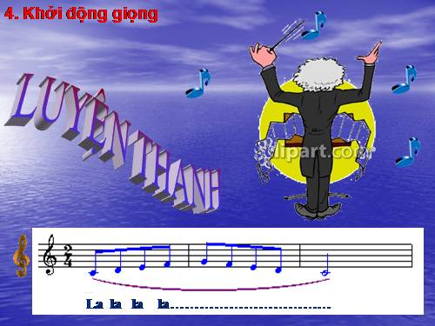  Bước 3: Báo cáo, thảo luận:  + HS học hát theo hướng dẫn của GV  + Các tổ tập hát và sửa cho nhau.  - Cá nhân nhận xét đánh giá đồng đẳng.  - Học sinh nhận xét, đánh giá đồng đẳng.  + Bài hát có tính chất thong thả, chân thành.  + Nội dung bài hát thể hiện tình cảm sâu sắc mà chân thành của học trò dành cho thầy, cô giáo kính yêu. Hình ảnh thầy cô được khắc hoạ giản dị gắn liền với phấn trắng, bảng đen, say sưa giảng bài, đong đầy bao tình thương mến và chan chứa kỷ niệm dấu yêu. Những bài học đầu tiên mà thầy cô đã dạy về tình cảm gia đình, về tình yêu quê hương đất nước,…sẽ nâng cánh ước mơ cho các bạn nhỏ vươn tới tương lai tươi sáng.  * Bài học giáo dục.  Lễ phép, kính trọng và ghi nhớ công ơn của các thầy cô giáo; có ý thức về nhiệm vụ học tập, luôn cố gắng vươn lên đạt kết quả tốt trong học tập.
2. Hoạt động 2: LTAN: Kí hiệu để tăng trường độ nốt nhạc
a. Mục tiêu: Biết được các kí hiệu tăng trường độ nốt nhạc.
b. Nội dung: HS thực hiện theo sự hướng dẫn của GV
c. Sản phẩm: HS hiểu về kí hiệu dấu nối, dấu chấm dôi, dấu miễn nhịp
d. Tổ chức thực hiện:

HĐ của GV | Nội dung - HĐ của HS
- GV ghi bảng:  II. TTAN: Kí hiệu để tăng trường độ nốt nhạc  Bước 1: Chuyển giao nhiệm vụ:  *Yêu cầu HS quan sát và nghe  - Thể hiện một vài ví dụ minh họa về các kí hiệu để tăng trường độ nốt nhạc. | -HS ghi bài vào vở  II. TTAN: Kí hiệu để tăng trường độ nốt nhạc  Bước 2: Thực hiện nhiệm vụ:  + HS thực hiện các yêu cầu của GV  - Quan sát nghe và cảm nhận
- Sử dụng nhạc cụ hoặc giọng hát để thể hiện các ví dụ minh hoạ về các kí hiệu:  - Đặt các câu hỏi gợi mở để HS tự tìm hiểu, phát hiện kiến thức về các kí hiệu để tăng trường độ nốt nhạc | - Tìm hiểu về các kí hiệu để tăng trường độ nốt nhạc.  Bước 3: Báo cáo, thảo luận:  + Các nhóm báo cáo kết quả  + HS báo cáo và theo dõi phần trình bày và nhận xét lẫn nhau.  -Hs ghi nội dung vào vở
+ Dấu nối (dấu chấm dôi; dấu miễn nhịp) có kí hiệu như thế nào?  + Âm thanh của các nốt nhạc có dấu nối (dấu chấm dôi; dấu miễn nhịp) sẽ thay đổi như thế nào so với khi chưa có dấu? | + Dấu nối  Kí hiệu:  hoặc  Tác dụng: nối liền trường độ của các nốt nhạc có cùng cao độ nằm cạnh nhau. Trường độ của nhóm các nốt được nối bằng tổng trường độ của các nốt trong nhóm.
+ Dấu chấm dôi
Kí hiệu: Một dấu chấm đặt bên phải nốt nhạc.
Tác dụng: làm tăng thêm một nửa trường độ nốt nhạc đó.
+ Dấu miễn nhịp
Kí hiệu:  hoặc  đặt trên hoặc dưới nốt nhạc.
Tác dụng: tăng trường độ của nốt nhạc một cách tự do tuỳ theo ý định của người biểu diễn. (Dấu miễn nhịp còn được dùng với cả dấu lặng)
- Cho HS nghe thêm một số ví dụ minh họa về dấu nối, dấu chấm dôi, dấu miễn nhịp hoặc có thể yêu cầu HS tìm ví dụ về các kí hiệu này ở các bài hát và bài đọc nhạc trong sách. | HS nghe
Bước 4: Kết luận, nhận định:  + GV nhận xét đánh giá các mức độ hoàn thành của học sinh.  + Nêu các nhiệm vụ học tập tiếp theo. | HS nghe
3. Hoạt động 3: TNKP: Hát với sự thay đổi vị trí đặt dấu miễn nhịp (khoảng 5 – 6 phút)
Hoạt động của giáo viên | Hoạt động của học sinh
1. Chuyển giao nhiệm vụ học tập  - Các nhóm thực hiện:  - Chia nhóm và đưa ra yêu cầu để HS thực hiện: Hát câu kết của bài hát Bài học đầu tiên 3 lần với sự thay đổi vị trí đặt dấu miễn nhịp.  - GV yêu cầu các nhóm trình bày kết quả trước lớp hoặc gọi theo tinh thần xung phong.  - Yêu cầu các HS cho ý kiến nhận xét về 3 lần hát câu kết của bài hát Bài học đầu tiên với sự thay đổi vị trí đặt dấu miễn nhịp và lựa chọn trường hợp hay nhất. | 2. Thực hiện nhiệm vụ học tập  - Nhận nhiệm vụ hoạt động tích cực.  + HS thảo luận nhóm thực hiện theo yêu cầu của GV.
-Gv quan sát học sinh thực hiện.  -Nghe các nhóm trình bày kết quả.  Bước 4: Kết luận, nhận định:  - Giáo viên nhận xét, đánh giá, tuyên dương đội nhóm làm việc tích cực | Bước 3: Báo cáo, thảo luận:  - Trình bày theo nhóm.  - Học sinh nhận xét, đánh giá đồng đẳng.
C. HOẠT ĐỘNG LUYỆN TẬP
a. Mục tiêu: HS luyện tập phần nội dung bài hát đã học.
b. Nội dung: GV luyện đọc, HS thực hiện theo
c. Sản phẩm: HS hát đúng cao độ, lời ca...
d. Tổ chức thực hiện : GV cho HS tập hát lại bài hát Bài học đầu tiên
HOẠT ĐỘNG CỦA GV | HĐ CỦA HS
Bước 1: Chuyển giao nhiệm vụ:  - GV chia nhóm GV yêu cầu: Nhóm nào hát đúng lời ca, giai điệu và có động tác biểu diễn phù hợp sẽ được điểm cao.  - GV cho HS tập hát lại bài hát  - GV gọi nhóm lên biểu diễn  Bước 4: Kết luận, nhận định:  - Thu phiếu chấm điểm  - GV nhận xét, đánh giá kĩ thuật luyện của HS, chuẩn kiến thức | Bước 2: Thực hiện nhiệm vụ:  Làm theo yêu cầu của GV  - GV yêu cầu các nhóm lên thể hiện trước lớp  - Học sinh nhận xét, đánh giá đồng đẳng.  Bước 3: Báo cáo, thảo luận:  - Các nhóm lên biểu diễn  - Học sinh nhận xét, đánh giá đồng đẳng.
D. HOẠT ĐỘNG CỦNG CỐ, DẶN DÒ
- Giáo viên chốt lại nội dung, yêu cầu của tiết học.
- Dặn HS về nhà ôn tập thêm bài hát và sáng tạo thêm một số động tác vận động phụ hoạ cho bài hát Bài học đầu tiên; trả lời câu hỏi SGK trang 21
- Nhận xét giờ học.

TIẾT 11
- TTÂN: Kèn Clarinet và sáo Flute
- Ôn bài hát: Bài học đầu tiên
- Nhạc cụ: Thể hiện tiết tấu và ứng dụng đệm cho bài hát
- Nghe nhạc: Thầy cô và mái trường
I. MỤC TIÊU
1. Kiến thức:
- Hát: Đúng cao độ, trường độ, sắc thái và lời ca bài hát “Bài học đầu tiên”; biết hát kết hợp với gõ đệm, đánh nhịp hoặc vận động theo nhạc.
- Nghe nhạc: Cảm nhận được vẻ đẹp của tác phẩm Thầy cô và mái trường;
- Nhạc cụ: Thể hiện đúng mẫu tiết tấu và biết ứng dụng đệm cho bài hát.
- Thường thức âm nhạc: Nêu được tên và đặc điểm của kèn clarinet, sáo plute, cảm nhận được âm sắc của hai loại nhạc cụ này.
2. Năng lực:
- Thể hiện đúng giai điệu lời ca, sắc thái bài hát luyện tập kỹ năng hát tập thể và hát đơn ca, lối hát hoà giọng và hát lĩnh xướng.
- Hát kết hợp vỗ tay theo phách, gõ đệm nhạc cụ theo tiết tấu, kết hợp vận động cơ thể theo nhịp điệu.
- Cảm nhận âm sắc phong phú đa dạng của nhạc cụ.
- Cảm nhận được vẻ đẹp của tác phẩm "Thầy cô và mái trường”.
- Biết chủ động, tích cực thực hiện những công việc của bản thân trong học tập.
3. Phẩm chất
- Yêu trường, yêu lớp, lễ phép, kính trọng và ghi nhớ công ơn của các thầy cô giáo.
- Sống vui tươi, hồn nhiên, chan hòa với những người xung quanh.
- Có ý thức hoàn thành nhiệm vụ cá nhân, nhiệm vụ nhóm
II. THIẾT BỊ DẠY HỌC VÀ HỌC LIỆU
1. Giáo viên:
- Nhạc cụ quen dùng.
- Máy chiếu, tranh ảnh...
- Chuẩn bị một số băng đĩa nhạc để giới thiệu về tác phẩm âm nhạc
2. Học sinh:
- Vở ghi bài, sách giáo khoa.
- Nhạc cụ gõ: thanh phách, song loan, trống con,..(nếu có)
III. TIẾN TRÌNH DẠY HỌC
A. HOẠT ĐỘNG KHỞI ĐỘNG:
a. Mục tiêu: Tạo hứng thú cho HS vào bài học và giúp HS có hiểu biết ban đầu về bài học mới
b. Nội dung: HS quan sát GV, thực hiện theo yêu cầu
c. Sản phẩm: HS thực hiện theo yêu cầu của GV
d. Tổ chức thực hiện: Hát và vận động bài hát: Bài học đầu tiên

B. HÌNH THÀNH KIẾN THỨC MỚI
Hoạt động 1: TTAN: Kèn clarinet và sáo flute
a. Mục tiêu: Nêu được tên và các đặc điểm của kèn clarinet và sáo flute, cảm nhận và phân biệt được âm sắc của 2 loại nhạc cụ kèn và sáo.
b. Nội dung: HS khởi động theo sự hướng dẫn của GV
c. Sản phẩm: HS thực hiện
d. Tổ chức thực hiện:

HĐ của GV và HS | Nội dung – Sản phẩm
Bước 1: Chuyển giao nhiệm vụ:  - Cho HS xem một số trích đoạn biểu diễn kèn clarinet và sáo flute để dẫn dắt vào phần giới thiệu hai loại nhạc cụ.  – GV cho HS xem hình ảnh của kèn clarinet và sáo flute  - GV yêu cầu HS quan sát kết hợp đọc SGK  – GV nêu câu hỏi để HS thảo luận nhóm:  + Kèn clarinet (sáo flute) có những bộ phận chính nào?  + Người ta chơi kèn clarinet (sáo flute) bằng cách nào?  + Âm sắc của kèn clarinet (sáo flute) như thế nào?  + Kèn clarinet (sáo flute) có thể được sử dụng với những hình thức biểu diễn nào?  Bước 2: Thực hiện nhiệm vụ:  + HS thực hiện các yêu cầu của GV.  Bước 3: Báo cáo, thảo luận:  + Các nhóm báo cáo kết quả  + GV theo dõi phần trình bày và nhận xét  Bước 4: Kết luận và nhận định  + GV chuẩn kiến thức và bổ sung:  - Clarinet là nhạc cụ hơi, thân hình ống làm bằng gỗ hoặc nhựa, đầu dưới loe ra hình chiếc chuông, đầu trên hơi vát có gắn dăm đơn làm bằng sạy (miếng sậy mỏng, nhỏ lắp vào miệng kèn; luồng hơi thổi qua sẽ làm lá dăm rung lên và phát ra âm thanh). Khi chơi clarinet, người ta ngậm miệng vào đầu có gắn dăm để thổi hơi và dùng ngón tay điều khiển hệ thống khóa đóng, mở các lỗ dọc theo thân kèm để tạo cao độ cho âm thanh. Âm sắc của clarinet đẹp đẽ, mềm mại và phong phú: ở âm khu trầm thì đầy đặn, vang; ở âm khu vực cao thì lảnh lót và thơ mộng;...  - Flute là một trong những nhạc cụ giai điệu cổ xưa nhất. Xưa kia, flute được làm từ cây sậy có thân rỗng. Ngày nay, flute thường được làm bằng kim loại. Khi chơi flute, người ta thổi hơi vào lỗ ở phía đầu sáo và dùng ngón tay điều khiển hệ thống khóa đóng, mở các lỗ dọc theo thân sáo để tạo cao độ cho âm thanh. Âm sắc của flute mềm mại, dịu dàng, trong sáng, thơ mộng. | I. Thường thức âm nhạc: Kèn Clarinet và sáo Flute (10 phút)  1. Kèn Clarinet  - Clarinet là nhạc cụ hơi, thân hình ống làm bằng gỗ hoặc nhựa, đầu dưới loe ra hình chiếc chuông, đầu trên hơi vát có gắn dăm đơn làm bằng sậy…  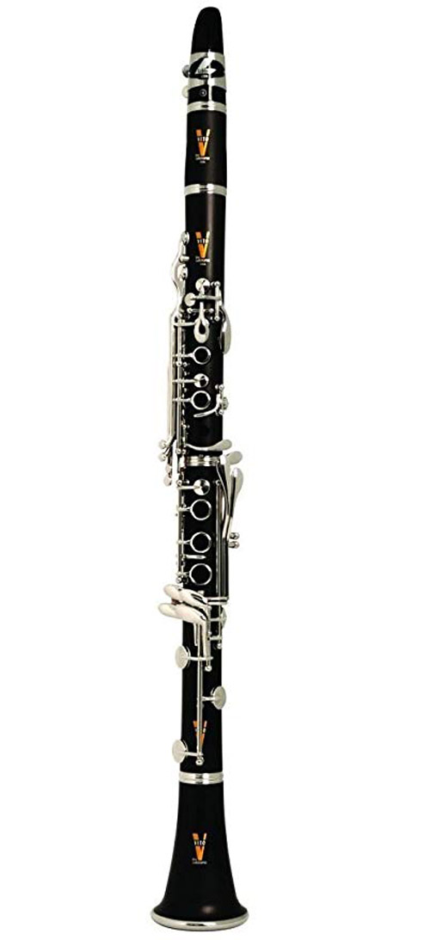  2. Sáo Flute  - Flute làm bằng sậy hoặc kim loại, thân rỗng. Khi chơi người ta thổi hơi vào lỗ ở phía đầu sáo và dùng ngón tay điều khiển hệ thống khóa đóng mở các lỗ dọc theo thân sáo để tạo cao độ cho âm thanh…  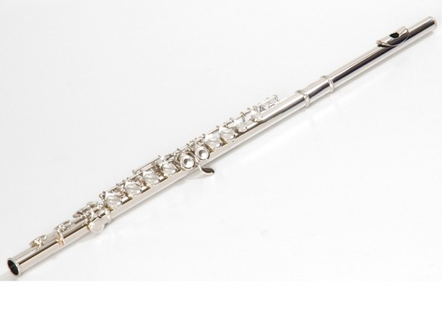
Hoạt động 2: Nghe nhạc: Thầy cô và mái trường
a. Mục tiêu: Cảm nhận được vẻ đẹp của tác phẩm Thầy cô và mái trường; biết vận động cơ thể hoặc gõ đệm phù hợp với nhịp điệu.
b. Nội dung: HS khởi động theo sự hướng dẫn của GV
c. Sản phẩm: HS thực hiện
d. Tổ chức thực hiện:
HOẠT ĐỘNG CỦA GV | HĐ CỦA HS - ND
Bước 1: Chuyển giao nhiệm vụ:  - GV giới thiệu tên tác phẩm, tác giả và những yêu cầu khi nghe.  - GV mở nhạc cho HS nghe lần thứ nhất.  - GV nêu câu hỏi để HS thảo luận nhóm:  + Những cống hiến thầm lặng không quản khó khăn, vất vả của các thầy, cô giáo thể hiện ở câu hát nào?  + Hình ảnh con đò trong bài gợi cho em những suy nghĩ gì?  + Bài hát muốn nhắn nhủ chúng ta điều gì?  + Giai điệu bài hát có tính chất âm nhạc như thế nào?  + Em thích nhất câu hát nào? Vì sao?  + Nêu cảm nhận của em về bài hát  - GV nhận xét phần trả lời của HS.  - GV mở nhạc cho HS nghe lần thứ hai, kết hợp vận động cơ thể hoặc gõ đệm phù hợp với nhịp điệu.  Bước 4: Kết luận, nhận định:  GV nhận xét phần trả lời của HS và giới thiệu bài hát. | II. Nghe nhạc: Thầy cô và mái trường  Bước 2: Thực hiện nhiệm vụ:  + HS thực hiện các yêu cầu của gv.  Bước 3: Báo cáo, thảo luận:  + Các nhóm báo cáo kết quả  - Với nhịp điệu chậm, âm điệu sâu lắng, lời ca giàu cảm xúc, bài hát Thầy cô và mái trường ca ngợi những cống hiến tận tụy, thầm lặng, không quản ngày đêm của các thầy, cô giáo đã dành cả cuộc đời để dạy dỗ biết bao thế hệ học trò.  Hình ảnh con đò không quản nắng mưa, khuya sớm, lặng lẽ, miệt mài "trở đàn em tới bến" thể hiện những khó khăn, vất vả tình thương yêu của thầy cô đối với học trò.  -HS cảm nhận
Hoạt động 3: Nhạc cụ: Thể hiện tiết tấu, ứng dụng đệm cho bài hát
a. Mục tiêu: HS thể hiện đúng mẫu tiết tấu bằng nhạc cụ gõ và động tác cơ thể, biết ứng dụng đệm cho bài hát Bài học đầu tiên.
b. Nội dung: HS khởi động theo sự hướng dẫn của GV
c. Sản phẩm: HS thực hiện
d. Tổ chức thực hiện:
HOẠT ĐỘNG CỦA GV | SP-HĐ CỦA HS
- GV ghi bảng  III. Nhạc cụ: Thể hiện tiết tấu, ứng dụng đệm cho bài hát  Bước 1: Chuyển giao nhiệm vụ:  * Nhiệm vụ 1: Thể hiện tiết tấu bằng nhạc cụ gõ và động tác cơ thể  + Gõ đệm theo âm hình tiết tấu  Mẫu 1: | đen – đen – đen | đen – đen – đen|  Mẫu 2: | đen – đen – đen | đen – đơn – đơn – đen|  - GV làm mẫu rồi yêu cầu các nhóm luyện tập với song loan và maracas.  - GV làm mẫu rồi yêu cầu các nhóm luyện tập với động tác cơ thể.  * Nhiệm vụ 2: Ứng dụng đệm cho bài hát Bài học đầu tiên .  - GV hát kết hợp gõ đệm mẫu câu hát đầu tiên cho hs quan sát rồi yêu cầu HS luyện tập đệm cho bài hát.  - GV yêu cầu HS trình diễn theo nhóm, cặp, cá nhân (có thể vừa hát vừa gõ đệm hoặc một nhóm hát, một nhóm gõ đệm,...).  Bước 4: Kết luận, nhận định:  + GV đánh giá nhận xét và sửa sai đồng thời cho điểm những cá nhân hoặc nhóm làm tốt | -Hs ghi nội dung vào vở  III. Nhạc cụ: Thể hiện tiết tấu, ứng dụng đệm cho bài hát  1. Thể hiện tiết tấu  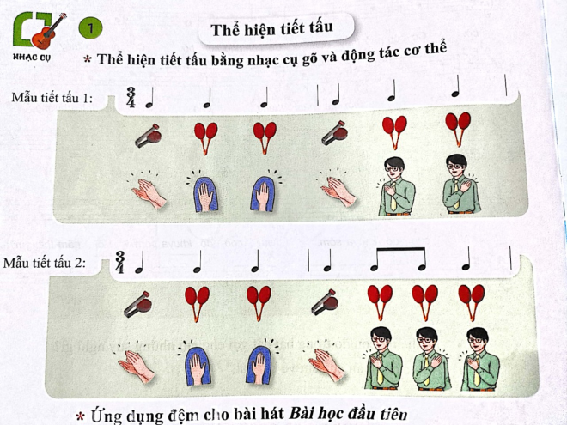  -HS quan sát cảm nhận động tác  Bước 2: Thực hiện nhiệm vụ:  + HS thực hiện các yêu cầu của GV.  - Thể hiện tiết tấu bằng nhạc cụ gõ và động tác cơ thể  - HS gõ đệm bằng song loan và maracas  - Gõ đệm bằng động tác cơ thể  2. Ứng dụng đệm cho bài hát  - HS quan sát Gv làm mẫu sau đó nhận nhiệm vụ  + Chia nhóm, cặp, cá nhân hoạt động  Bước 3: Báo cáo, thảo luận:  + Các nhóm báo cáo kết quả  + Học sinh nhận xét, đánh giá đồng đẳng.

C. HOẠT ĐỘNG LUYỆN TẬP
a. Mục tiêu : HS luyện tập phần nội dung đã học, hát kết hợp gõ đệm bằng song loan, maracas và động tác cơ thể
b. Nội dung : GV yêu cầu, HS thực hiện theo
c. Sản phẩm : HS hát và kết hợp gõ đệm
d. Tổ chức thực hiện :
HOẠT ĐỘNG CỦA GV | HĐ CỦA HS
Bước 1:Chuyển giao nhiệm vụ học tập  - GV nêu yêu cầu: HS hát lại bài hát kết hợp gõ đệm theo nhịp  - Chia đôi lớp, nửa hát lời và gõ nửa còn lại thực hiện động tác cơ thể sau đó đổi lại.  Bước 4: Kết luận, nhận định  - GV bổ sung phần nhận xét, đánh giá, kết quả của HS đánh giá kĩ thuật luyện của HS, chuẩn kiến thức. | Bước 2:Thực hiện nhiệm vụ học tập  - Làm theo yêu cầu  - Hs thực hiện theo hướng dẫn của giáo viên.  - HS trình bày theo,nhóm  Bước 3: Báo cáo, thảo luận  - Các nhóm nhận nhiệm vụ và thực hiện  - HS phân tích, nhận xét, đánh giá đồng đẳng.
D. HOẠT ĐỘNG VẬN DỤNG ( 5 phút)
a. Mục tiêu: Từ bài tập trên, học sinh vận dụng kiến thức đã học vào thực tiễn.
b. Nội dung: HS vẽ tranh cho bh
c. Sản phẩm: Kết quả thể hiện của HS.
d. Tổ chức thực hiện:
HĐ của GV | SP – HĐ của HS
- Yêu cầu các nhóm vẽ tranh minh họa cho bài hát Bài học đầu tiên.  - Yêu cầu HS về nhà tự hoàn hiện bài vẽ. | *Vẽ tranh minh họa cho bài hát  Bài học đầu tiên  - Học sinh hợp tác tích cực với nhau khi thực khi thực hiện nhiệm vụ học tập.

* Hướng dẫn về nhà
- Giáo viên chốt lại nội dung, yêu cầu của tiết học, nhân xét giờ học

TIẾT 12
- Đọc nhạc: + Luyện đọc quãng theo mẫu
+ Bài đọc nhạc số 3
- Nhạc cụ: Hòa tấu
I. MỤC TIÊU
1. Kiến thức:
- Đọc đúng các quãng theo mẫu; đọc đúng tên nốt, cao độ và trường độ Bài đọc nhạc số 3; biết đọc nhạc kết hợp gõ đệm theo phách hoặc đánh nhịp.
- Chơi được bài hoà tấu cùng các bạn.
2. Năng lực:
- Biết đọc nhạc kết hợp gõ đệm theo phách hoặc đánh nhịp.
- Biết sử dụng ngôn ngữ kết hợp để trình bày ý tưởng và thảo luận về nhiệm vụ học tập, hiểu rõ nhiệm vụ của nhóm.
3. Phẩm chất
- Yêu trường, lớp, lễ phép, kính trọng và ghi nhớ công ơn của các thầy cô giáo.
- Có ý thức học tốt các nội dung.
- Có ý thức hoàn thành nhiệm vụ cá nhân, nhiệm vụ nhóm, học sinh nhiệt tình tham gia các hoạt động Âm nhạc ngoại khoá.
II. THIẾT BỊ DẠY HỌC VÀ HỌC LIỆU
1. Giáo viên:
- Nhạc cụ quen dùng.
- Nhạc cụ: Song loan, maracas
2. Học sinh:
- Vở ghi bài, sách giáo khoa.
III. TIẾN TRÌNH DẠY HỌC
A. HOẠT ĐỘNG KHỞI ĐỘNG (5’)
a. Mục tiêu: Tạo hứng thú cho HS vào bài học và giúp HS có hiểu biết ban đầu về bài học mới
b. Nội dung: HS quan sát GV, thực hiện theo yêu cầu
c. Sản phẩm: HS thực hiện theo yêu cầu của GV
d. Tổ chức thực hiện
HĐ của GV và HS | Nội dung - Sản phẩm
- Trò chơi âm nhạc: Hát và chuyển đồ vật  HS hát bài Bài học đầu tiên rồi luân chuyển đồ vật cho bạn bên cạnh. Đến tiếng hát cuối cùng trong bài dừng đồ vật đó lại ở bạn nào thì bạn đó nhảy lò cò trong lớp học một vòng. | - Trò chơi âm nhạc: Hát và chuyển đồ vật
B. HÌNH THÀNH KIẾN THỨC MỚI
1. Hoạt động 1: Đọc nhạc: Luyện đọc quãng theo mẫu; Bài đọc nhạc số 3
a. Mục tiêu: HS biết cách đọc gam Đô trưởng và đọc được bài đọc nhạc số 3.
b. Nội dung: HS quan sát SGK, thảo luận, trả lời câu hỏi
c. Sản phẩm: Câu trả lời của HS
d. Tổ chức thực hiện:
HĐ của GV và HS | Nội dung – Sản phẩm
1. Đọc nhạc: Bài đọc nhạc số 1  Bước 1: Chuyển giao nhiệm vụ:  Nhiệm vụ 1: Luyện đọc gam Đô trưởng  - GV sử dụng đàn lấy cao độ chuẩn rồi hướng dẫn HS đọc gam Đô trưởng đi lên và đi xuống theo các mẫu âm khác nhau.  - GV hướng dẫn HS đọc theo mẫu.  Nhiệm vụ 2: Bài đọc nhạc số 3  - GV giới thiệu Bài đọc nhạc số 3.  - GV hướng dẫn HS tìm hiểu Bài đọc nhạc số 3:  + Có những cao độ và trường độ nào?  + Có cao độ nào chưa biết tên?  + Nốt đô kết thúc bài đọc nhạc cần ngân mấy phách?  + Có mấy nét nhạc?  - GV hướng dẫn HS luyện tập tiết tấu:  - GV hướng dẫn HS đọc từng nét nhạc kết hợp gõ phách, sau đó ghép nét nhạc với nhau.  - GV hướng dẫn HS đọc nhạc kết hợp gõ đệm theo nhịp.  - GV yêu cầu HS trình bày bài đọc nhạc theo tổ, nhóm, cặp.  Bước 4: Kết luận, nhận định:  + GV đánh giá nhận xét, sửa sai cho học sinh, cho điểm động viên nếu học sinh đọc tốt | Bước 2: Thực hiện nhiệm vụ:  1. Đọc nhạc  a. Luyện đọc gam Đô trưởng  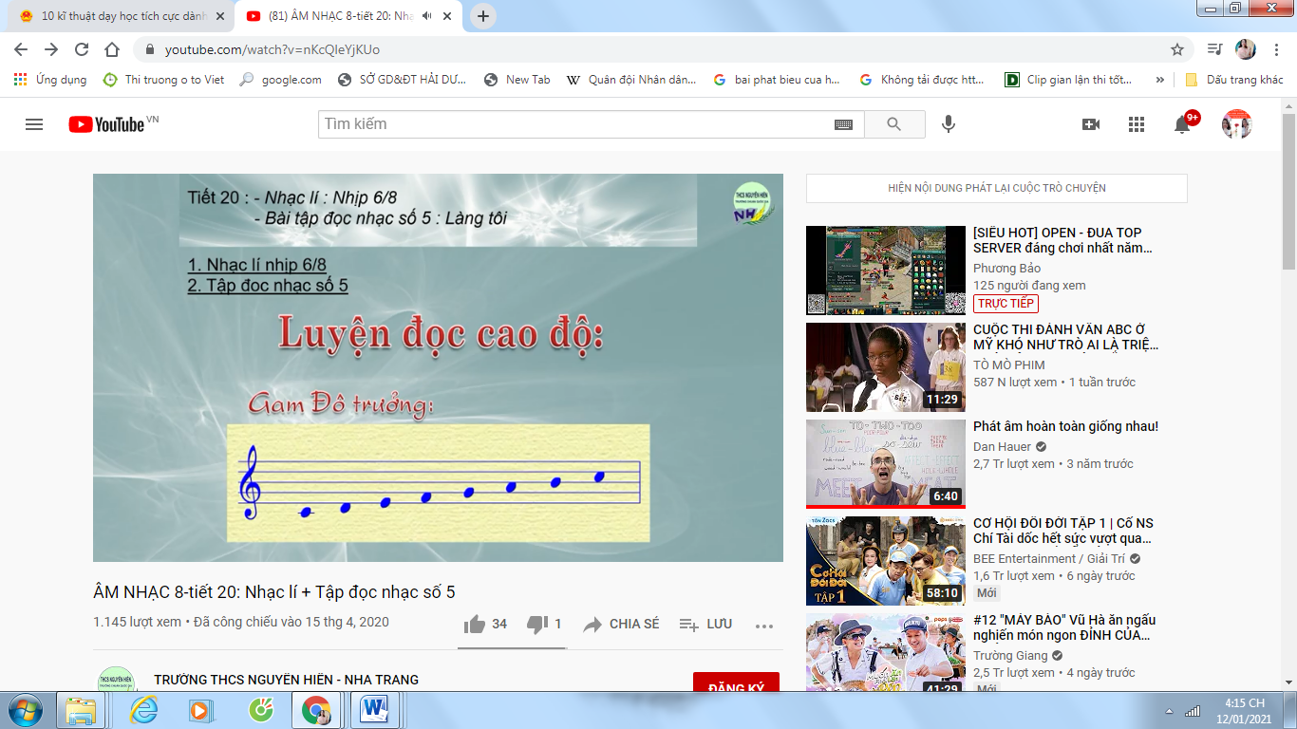  -Đọc đi lên, xuống  -Đọc trục âm  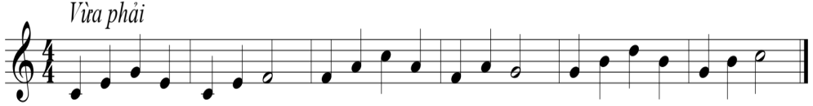  b. Bài đọc nhạc số 3  * Giới thiệu Bài đọc nhạc số 3  + Là trích đoạn của bài hát Bài học đầu tiên của nhạc sĩ Trương Xuân Mẫn  + Bài đọc nhạc viết ở nhịp có tính chất dạt dào, tha thiết  * Tìm hiểu bài:  - Cao độ: Đô, Rê, Mi, Fa, Son, La, Si;  - Trường độ: trắng chấm dôi, trắng, đen chấm dôi, đen, móc đơn.  - Có 4 nét nhạc, mỗi nét nhạcgồm 4 ô nhịp  * Luyện tập tiết tấu  Mẫu tiết tấu 1  Mẫu tiết tấu 2  * Đọc từng nét nhạc:  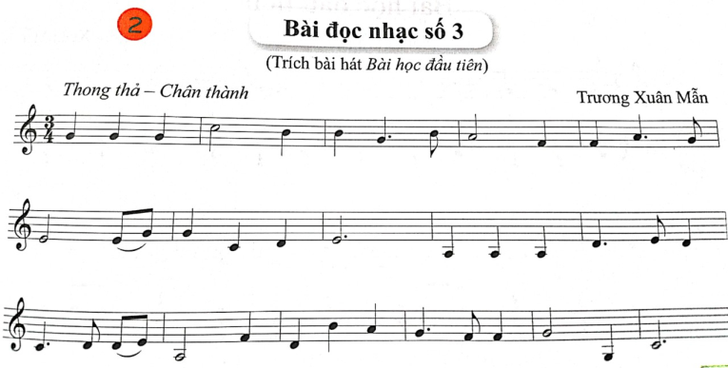  Bước 3: Báo cáo, thảo luận:  + HS đọc nhạc theo hướng dẫn của GV  + Các tổ tập đọc và sửa cho nhau.  - Học sinh nhận xét, đánh giá đồng đẳng.
GV ghi bảng  2. Nhạc cụ: Hòa tấu (12 phút)  (Nếu không có nhạc cụ nên tích cực thay thế bằng đọc nhạc bài số 3)  Bước 1: Chuyển giao nhiệm vụ:  - GV cho HS đọc nhạc kết hợp gõ theo tiết tấu.  - GV cho HS đọc nhạc kết hợp gõ đệm theo phách.  - GV cho HS đọc nhạc kết hợp vận động cơ thể.  -Tìm hiểu bài hoà tấu và các ngón bấm để chơi phần bè  - Nghe mẫu các bè nhạc cụ  - Chơi mẫu từng bè nhạc cụ (giai điệu, gõ đệm) cho HS nghe.  - Chia bè, hướng dẫn ngón bấm, cách chơi cho từng bè rồi yêu cầu HS tập chơi từng nét nhạc, sau đó ghép nối các nét nhạc với nhau.  - Hướng dẫn cách chơi theo từng bè  4.Kết luận và nhận định  + GV nhận xét, đánh giá, động viên khích lệ những cá nhân, nhóm làm tốt | HS ghi bài  2. Nhạc cụ: Hòa tấu (12 phút)  Bước 2: Thực hiện nhiệm vụ:  + HS thực hiện theo hướng dẫn  + HS thực hiện cá nhân, nhóm đôi, cả lớp..  - Tìm hiểu theo yêu cầu của Gv  -Theo dõi GV chơi mẫu từng loại nhạc cụ.  - Luyện tập theo bè của mình.  - Ghép các bè với nhau  Bước 3: Báo cáo, thảo luận:  + HS thực hiện  + HS lên bảng trình bày và sửa cho nhau.  - Học sinh nhận xét, đánh giá đồng đẳng.
C. HOẠT ĐỘNG LUYỆN TẬP
a. Mục tiêu: HS luyện tập phần nội dung đã học, đọc nhạc và gõ đệm theo cách riêng của mình.
b. Nội dung: GV luyện đọc, HS thực hiện theo
c. Sản phẩm: HS đọc đúng quãng
d. Tổ chức thực hiện:
HĐ của GV và HS | Nội dung - Sản phẩm
HS đọc lại bài đọc nhạc nhạc số 3 kết hợp gõ đệm, đánh nhịp  - GV yêu cầu HS thực hiện, gọi 1-2 nhóm lên thể hiện trước lớp.  - GV nhận xét, đánh giá kĩ thuật luyện của HS, chuẩn kiến thức. | - HS trình bày đọc nhạc kết hợp gõ đệm, đánh nhịp.
D. HOẠT ĐỘNG VẬN DỤNG
a. Mục tiêu: Từ bài tập trên, học sinh vận dụng kiến thức đã học vào thực tiễn.
b. Nội dung: HS trình bày, biểu diễn bài đọc nhạc số 3
c. Sản phẩm: Kết quả thể hiện của HS.
d. Tổ chức thực hiện:
HOẠT ĐỘNG CỦA GV | HĐ CỦA HS
Bước 1:Chuyển giao nhiệm vụ học tập  - GV yêu cầu HS đọct lại bài đọc nhạc số 3  - GV: chia nhóm cho Hs thực hiện  - Yêu cầu học sinh tự tạo ra 4 ô nhịp 3/4 trong thời gian về nhà.  Bước 4. Đánh giá kết quả  - GV bổ sung phần nhận xét, đánh giá. | Bước 2:Thực hiện nhiệm vụ học tập  - HS tiếp nhận nhiệm vụ, tập luyện và các nhóm trình bày trước lớp.  - HS thực hiện yêu cầu của GV theo nhóm đã chỉ định.  Bước 3: Báo cáo, thảo luận  - GV gọi các nhóm lên thể hiện trước lớp.  - HS phân tích, nhận xét, đánh giá đồng đẳng.
* HƯỚNG DẪN VỀ NHÀ
- Giáo viên chốt lại nội dung, yêu cầu của tiết học.
- Dặn HS về nhà ôn tập thêm Bài đọc nhạc số 3, bài tập hoà tấu với các loại nhạc cụ.
- Nhận xét giờ học.

TIẾT 13
- Nhạc cụ :Ôn tập bài hoà tấu
- Ôn tập bài hát Bài học đầu tiên
- TNKP: Tạo ra 4 ô nhịp $\begin{matrix}3 \\ 4\end{matrix}$ rồi thể hiện các ô nhịp đó
I. MỤC TIÊU:
1. Kiến thức:
- Biết biểu diễn bài hát Bài học đầu tiên theo các hình thức khác nhau.
- Chơi thành thạo bài hoà tấu cùng các bạn.
- Biết vận dụng, sáng tạo âm nhạc thông qua hoạt động trải nghiệm và khám phá.
2. Năng lực
* Năng lực chung: chủ động thực hiện các nhiệm vụ, biết giao lưu, hợp tác, hoạt động nhóm để hoàn thành nhiệm vụ.
* Năng lực âm nhạc: Hát đúng cao độ, trường độ, sắc thái; biết đọc nhạc kết hợp gõ đệm theo phách, theo nhịp; Thể hiện đúng mẫu tiết tấu bằng nhạc cụ gõ và động tác cơ thể.
3. Phẩm chất:
- Lễ phép, kính trọng và ghi nhớ công ơn của các thầy cô giáo; có ý thức về nhiệm vụ học tập, luôn cố gắng vươn lên đạt kết quả tốt trong học tập.
II. THIẾT BỊ DẠY HỌC VÀ HỌC LIỆU
* Giáo viên:
– Đàn phím điện tử.
– Nhạc cụ gõ: thanh phách, trống con, song loan.
– File audio (hoặc video) nhạc đệm bài Bài học đầu tiên.
* Học sinh: SGK âm nhạc 7, nhạc cụ (nếu có).
III. TIẾN TRÌNH DẠY HỌC
A. HOẠT ĐỘNG KHỞI ĐỘNG:
a. Mục tiêu: Tạo hứng thú cho HS vào bài học và giúp HS có hiểu biết ban đầu về bài học mới
b. Nội dung: HS quan sát GV, thực hiện theo yêu cầu
c. Sản phẩm: HS thực hiện theo yêu cầu của GV
d. Tổ chức thực hiện:
- GV đàn giai điệu, cả lớp cùng hát bài Bài học đầu tiên.
- HS lắng nghe và hát theo nhạc.
- GV dẫn dắt vào tiết học: Bài học hôm nay chúng ta cùng ôn lạibài hát, ôn lại bài đọc nhạc số 3...
B. HÌNH THÀNH KIẾN THỨC MỚI:
1. Hoạt động 1: Ôn tập bài đọc nhạc số 3
a. Mục tiêu: HS nắm được cách đọc gam Cdur và áp dụng vào bài đọc số 3.
b. Nội dung: HS quan sát SGK, thảo luận, trả lời câu hỏi
c. Sản phẩm: Câu trả lời của HS
d. Tổ chức thực hiện:
HOẠT ĐỘNG CỦA GV | SP-HĐ CỦA HS
- Gv ghi bảng  1. Ôn tập bài đọc nhạc số 3  Bước 1: Chuyển giao nhiệm vụ:  Nhiệm vụ 1: Luyện đọc gam Đô trưởng  - GV sử dụng đàn lấy cao độ chuẩn rồi hướng dẫn cho HS đọc gam Đô trưởng đi lên và đi xuống theo các mẫu âm đã luyện tập ở tiết trước.  Nhiệm vụ 2: Bài đọc nhạc số 1  - GV yêu cầu HS ôn luyện theo nhóm hoặc cá nhân.  - GV yêu cầu HS đọc nhạc kết hợp gõ phách. GV sửa những chỗ HS đọc sai (nếu có).  - GV yêu cầu HS đọc nhạc kết hợp gõ đệm theo nhịp.  - GV yêu cầu HS trình bày bài đọc nhạc theo tổ, nhóm, cặp, cá nhân.  + GV quan sát, hỗ trợ, hướng dẫn HS thực hiện.  Bước 4: Kết luận, nhận định:  + GV đánh giá nhận xét, đánh giá, bổ sung nội dung bài đọc nhạc cùng HS. | - Hs ghi nd bài vào vở  1. Ôn tập bài đọc nhạc số 3  Bước 2: Thực hiện nhiệm vụ:  + HS thực hiện các yêu cầu của GV  1. Ôn tập đọc nhạc  a, Luyện đọc gam Đô trưởng  b, Bài đọc nhạc số 3  - Các tổ luyện tập  - Hs đọc nhạc kết hợp gõ phách.  -Hs đọc nhạc kết hợp gõ theo nhịp  Bước 3: Báo cáo, thảo luận:  + HS đọc bài theo hướng dẫn của GV  + Các tổ tập hát và sửa cho nhau.  - Học sinh nhận xét, đánh giá đồng đẳng.
2. Hoạt động 2: Ôn tập bài hòa tấu
a. Mục tiêu: Biết ứng dụng đệm cho bài hát Em yêu giờ học hát.
b. Nội dung: HS khởi động theo sự hướng dẫn của GV
c. Sản phẩm: HS thực hiện
d. Tổ chức thực hiện:
HOẠT ĐỘNG CỦA GV | SP-HĐ CỦA HS
-Gv ghi bảng  2. Ôn tập bài hòa tấu  Bước 1: Chuyển giao nhiệm vụ:  Nhiệm vụ 1: Hoà tấu  - Yêu cầu HS ôn luyện các bè theo nhóm hoặc cá nhân.  - Yêu cầu từng bè trình diễn phần bè của mình. GV sửa những chỗ HS chơi nhạc cụ chưa đúng (nếu có).  - Yêu cầu các bè cùng hoà tấu (nhạc cụ giai điệu, maracas, song loan)  - Chỉ định hoặc gọi theo tinh thần xung phong học sinh hoà tấu trước lớp theo tổ, nhóm, cặp, cá nhân.  - Yêu cầu các HS khác chú ý theo dõi và nhận xét  - Góp ý, nhận xét, đánh giá, xếp loại cho HS  - Tuỳ vào khả năng của HS mà giáo viên có thể cho HS luân chuyển tập chơi các bè khác nhau.  Bước 4: Kết luận, nhận định:  + GV đánh giá và bổ sung kiến thức | -Hs ghi nd bài vào vở  2. Ôn tập bài hòa tấu  Bước 2: Thực hiện nhiệm vụ:  + HS thực hiện các yêu cầu của GV  - Hs ôn luyện các bè theo nhóm  - Hs thực hiện bài hoà tấu  - Hs thể hiện hình tiết tấu bằng nhạc cụ gõ đệm  - Hs thể hiện hình tiết tấu bằng nhạc cụ gõ các động tác cơ thể  Bước 3: Báo cáo, thảo luận:  - Các nhóm báo cáo kết quả  - Học sinh nhận xét, đánh giá đồng đẳng.
3. Hoạt động 3: Ôn tập bài hát: Bài học đầu tiên
a. Mục tiêu: Thể hiện đúng mẫu tiết tấu bằng nhạc cụ gõ và động tác cơ thể, biết ứng dụng đệm cho bài hát
b. Nội dung: HS khởi động theo sự hướng dẫn của GV
c. Sản phẩm: HS thực hiện
d. Tổ chức thực hiện:

HOẠT ĐỘNG CỦA GV | SP-HĐ CỦA HS
-Gv ghi bảng  3. Ôn tập bài hát: Bài học đầu tiên  Bước 1: Chuyển giao nhiệm vụ:  - GV mở nhạc đệm và chỉ huy cho HS hát từ một đến hai lần, chú ý thể hiện tình cảm nhịp nhàng, trong sáng. GV sửa những chỗ HS hát sai.  - GV yêu cầu các nhóm ôn luyện theo các hình thức hát bè đuổi và hát đối đáp.  - GV yêu cầu các nhóm biểu diễn bài hát với các hình thức khác nhau: hát kết hợp gõ đệm, hát kết hợp vận động, hát lĩnh xướng, hát đối đáp,...  - GV theo dõi và nhận xét, cho điểm khuyến khích cho các nhóm.  Bước 4: Kết luận, nhận định:  + GV đánh giá các kiến thức và bổ sung. | - Hs ghi nd bài vào vở  Bước 2: Thực hiện nhiệm vụ:  - HS thực hiện các yêu cầu của GV  - Các nhóm ôn theo hình thức hát lĩnh xướng và hát đối đáp.  - Các nhóm biểu diễn bài hát kết hợp gõ đệm và động tác cơ thể  Bước 3: Báo cáo, thảo luận:  - Các nhóm báo cáo kết quả  - Các nhóm theo dõi phần trình bày của bạn và nhận xét  - Học sinh nhận xét, đánh giá đồng đẳng.
HĐ CỦA GV | SP - HĐ CỦA HS
GV ghi bảng  4.TNKP:Tạo ra 4 ô nhịp $\begin{matrix}3 \\ 4\end{matrix}$ rồi thể hiện các ô nhịp đó  Bước 1: Chuyển giao nhiệm vụ:  * GV nêu yêu cầu hoạt động: Với các kí hiệu trường độ nốt trắng, đen, móc đơn, lặng đen hãy tạo ra 4 ô nhịp không giống nhau rồi thể hiện các ô nhịp đó bằng nhạc cụ gõ hoặc các đông tác cơ thể.  + GV chia nhóm rồi yêu cầu HS luyện tập  Bước 4: Kết luận, nhận định:  + GV theo dõi và hỗ trợ các nhóm HS luyện tập.  + GV nhận xét  * Tuỳ vào điều kiện thực tế và thời gian của tiết học, GV có thể hướng dẫn HS thực hiện tại lớp hoặc cũng có thể giao nhiệm vụ cho HS thực hiện ở nhà và báo cáo kết quả của mình trong tiết học sau.  - Viết lời mới cho bài đọc nhạc số 3. | HS ghi bài  4.TNKP:Tạo ra 4 ô nhịp $\begin{matrix}3 \\ 4\end{matrix}$ rồi thể hiện các ô nhịp đó  Bước 2: Thực hiện nhiệm vụ:  - HS thực hiện  Bước 3: Báo cáo, thảo luận:  + Các nhóm báo cáo của nhóm mình trước lớp.  - HS về nhà viết lời mới
C. HOẠT ĐỘNG LUYỆN TẬP
a. Mục tiêu: HS luyện tập phần nội dung đã học, hát được theo cách riêng của mình.
b. Nội dung: GV luyện đọc, HS thực hiện theo
c. Sản phẩm: HS thực hành phần đọc nhạc, luyện bè.
d. Tổ chức thực hiện:
- GV yêu cầu các nhóm luyện tập phần đọc nhạc, nhạc cụ và ôn tập bài hát.
- GV yêu cầu các nhóm lên thể hiện trước lớp.
- GV nhận xét, đánh giá kĩ thuật luyện của HS, chuẩn kiến thức.
D. HOẠT ĐỘNG VẬN DỤNG
a. Mục tiêu: Từ bài tập trên, học sinh vận dụng hát bài hát theo cá nhân, nhóm
b. Nội dung: HS trình bày, biểu diễn
c. Sản phẩm: Kết quả thể hiện của HS.
d. Tổ chức thực hiện:
- GV yêu cầu HS: Hát kết hợp trình diễn trước lớp.
- HS tiếp nhận nhiệm vụ, tập luyện và trình bày trước lớp.
- GV nhận xét, đánh giá, chốt lại yêu cầu của tiết học và nhận xét giờ học.
* HƯỚNG DẪN VỀ NHÀ
- Tập hát nhuần nhuyễn bài hát Bài học đầu tiên và bài đọc nhạc số 3
- Chuẩn bị nội dung tiết học sau: bài hát Điều em muốn

